_{藏历}
藏历（藏文：ལོ་ཐོ་ ） ^{[1]}是指中国藏族的传统历法。
早期藏历：史料记载，公元前1000年以前，藏族就有自己的历法，它根据月亮的圆缺来推算日、月、年。几百年过后，雍仲本教徒（西藏的原始宗教）又能精确推算出冬至日归时间，并以此作为一年初始，形成了节日及各种仪轨。现代藏族许多的习俗和生活方式，也都是古象雄时代所留传下来的。公元7世纪的吐蕃时期，唐朝文成、金成两位公主先后入藏成婚结盟，带来内地的历法。 ^{[2]}11世纪出版《敏竹林历书》，1206年西藏历书名为《萨迦历书》。
后期藏历：1027年开始的时轮历，已经在西藏流行一千多年，来源于《时轮经》里的天文知识。以绕迥纪年，60年为一周，以阴阳五行和十二生肖纪年，这与内地农历的60甲子体系大致相同，例如2016年农历丙申年在时轮历称为火猴年；但时轮历的阴历以月圆日为十五，初一与内地农历的可能同一天或差一天，而且闰月的设置不同，有闰月的某年两种初一相差一个月或一个月加一天。现有史书证明的藏族历书，最早出现在13世纪（元朝），到19世纪，藏族历书的编定已经趋于完善。
中文名
藏历
外文名
Tibetan Calendar
时轮历特点
有重日和缺日的阴阳历
时轮历地区
中国西藏、青川滇甘藏区和不丹等 ^{[3]}
早期藏历
古象雄雍仲苯教历法等
后期藏历
1027年开始的时轮历
时轮历来源
来源于《时轮经》里的天文知识

目录
- 1基本特点
- 2早期藏历
- ▪吐蕃之前
- ▪吐蕃时期
- 3后期藏历
- ▪总体介绍
- ▪时轮历流行
- ▪时轮历恒星年
- ▪与汉历异同
- 4实际使用
- ▪赛马会
- ▪预报天气和地震
- 5新年日期

基本特点
播报
编辑
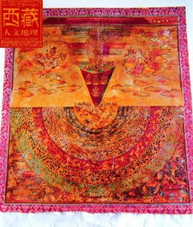文殊金轮
藏族1027年开始的时轮历，已经在西藏流行一千多年，来源于《时轮经》里的天文知识。藏历时轮历是阴阳合历，将一年分为四季，以冬、春、夏、秋为序，全年354日。12个月以寅月为岁首（岁首与今《夏历》同），以月相圆缺周期为一个月。大小月相间，大月30日，小月29日。一个闰月，用来调整月份和季节的关系。置闰时间，又与农历有所不同。由于受到汉历的影响，从9世纪以来，藏历也一直采用干支纪年法，不同之处是以五行代替十干：甲乙为木，丙丁为火，戊己为土，庚辛为金，壬癸为水；以十二生肖代替十二地支即子为鼠、丑为牛……依此类推。譬如农历的甲子年，藏历就叫木鼠年。干支60年一循环，藏历叫“饶琼”，与内地“六十花甲子”相近，这反映了汉、藏两族历法的渊源关系。此外，藏历还设24节气，对西藏地区作中长期天气预报，对五大行星运动和日月食也作预报。
藏历有三大元素，包括藏族文化固有的物候历，由印度引进的时轮历，及从内地引进的时宪历。这些都是在藏族人民创造的基础上，又不断地沿用、吸收和借鉴来自印度、内地及其他地区的天文知识，逐渐发展形成为的规模和系统，并形成自己的特色。
藏历时轮历的特征之一是，由于藏地地域广阔，各地观察天文的方法、条件以及传说等都有所不同，所以也就产生了丰富多彩的谚语，而藏历都尽可能地将这些谚语收入自己的历书中，丰富了藏历的内容。比如：观察禽鸟和植物是珞门法，观察星与风雪是羌塘法，观察日月运行是本象法，观察山湖牲畜是岗卓法等。
藏历时轮历在节气与季节划分上，不是采用简单的岁月平分法，而是依“日宿”（即太阳所在位置）定点进行推算，进而将数据与藏族地区各类鸟兽草木变化内容有机结合起来，以确定节气和划分季节。因此，藏历虽然也有与通行历法的春、夏、秋、冬四季划分传统，但同时又根据高原变化莫测的气候形成了独特的六季划分法，即：春、后春、夏、秋、冬、后冬。这种划分方法，符合青藏高原大部分地域的气候特点。从整体观察，整个藏区冬季最长，春季次之，秋季再次之，夏季最短；部分高寒地区，甚至无夏季，春、秋季连接在一起。由于同样的原因，源于汉族农历中的24节气，在藏历中，适用的只是春分、秋分、冬至、夏至4个反映季节变化的节气，而其他表示黄河中、下游季节变化、降水量和冷暖程度的节气在西藏地区没有实际作用。
藏传时轮历的计算方法也很独特。其计算时间的单位有7个：息（呼吸顷），6息为一分（漏分），60分为一刻（漏刻），60刻为一日，它测定每个太阴月为29.53058太阳日，但又规定每个太阴月为30个整太阴日。为了相应地配合太阳日与太阴日之间的日序，便出现了“闰日和差日”，月的大小就依据闰日和差日来解决。有差日无闰日或差日多于闰日的月份为小月，每月29天；闰差相抵或无闰日无差日的月份为大月，每月30天。时轮历还有3种年、月、日，各有太阳、太阴、宫的名称，其比例关系是：
1太阳年=12太阳月=360太阳日
1太阴年=12太阴月=360太阴日
1宫年=12宫月=360宫日
65宫日=67太阴日
64太阴日=63太阳日
藏历时轮历中不仅有七曜，还有两个假想的天体，即罗睺、劫火（罗睺尾）。时轮历中视罗睺与其他天体一样，有自己的运行周期，不同的是只有数而无“象”，是个“隐曜”。它的运动周期为30个太阴月，合计6792.04太阳日，已相当精确（今测为6793.460日）。罗睺的方位以黄经表示，以周长27宿相减，所得结果在时轮历中称为“罗睺头”，与之相对的称“罗睺尾”，相当于天文学上的黄白升交点和降交点。藏历时轮历中的长尾彗星就是九曜中的计都。罗睺、计都源自印度天文学。
此外，藏历时轮历已拥有一套系统的日、月食推算方法，能够判断食限的数值、交食发生的时刻、食延时间、日食方向和食分大小等。这些对于古代天文学来说，已是一种相当先进的方法。
藏历时轮历中的各种节气、物候现象，不仅反映了一年四季气候的冷暖变化及各种自然天象，而且还能预测更长时间以后的天气变化。这又是藏历时轮历的一大特征。

早期藏历
播报
编辑

吐蕃之前
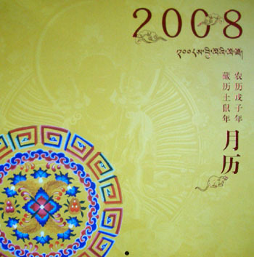藏历
从有关文献史料及国内外研究成果来看，在吐蕃王朝建立以前藏族已经拥有历法。从上古藏族物候历中观察，吐蕃统一高原之前各地主要流行的历法有阴历成分也有阳历成分。《山南雅拉香波纺织老妇人之月算》基本上是按日月天象以计时的阳历。其中提到的句天（7天为一周）计时段对藏族天文历算非常重要，也是藏族历法中最重要的数据。在内地上古时代，古人就以日、月与金、木、水、火、土五大行星为七曜，亦作七耀。东晋范宁《谷梁传序》中就有七曜为之“盈宿”的记载。敦煌发现的藏文卷中，七曜的名称是藏族通用的藏文名称，依次是：日曜、月曜、火曜、水曜、木曜、金曜、土曜。用七曜记月。雅拉香波纺织老妇人讲的“七天算法”的阳历与敦煌藏文卷中的“七曜月”极其相似：一个用数计，一个以曜名。除阴历之外，当时还有阳历推算法。上文曾提到《象雄老人之口算法》就是比较典型的阳历，一年共计365天，当然它还处在自然历阶段。
象雄老人之口算法
一种古代奇特的自然历，也是一种太阳历，其年首从冬至起算，依次以日曜日、鸟曜日、觜日、延续日、楗槌日、晚播末日、杜鹃飞抵日、岩羊羔早生日、太阳临宫日、夏至日、回归日、间歇日、狐日、正日、夏末日、鹿哭日、犬齿日、那茹星照日、盘羊角日、冬至日命名，日的种类有20种，日数不等，一年共365天 ，润时多一天。这种特殊的记日方法是以各种物候现象命名的，是古代藏族先民在生产实践中通过观察各种自然现象，发明创造出来的适宜于西藏高原特殊环境的物候历，具有极高的研究价值。
纺织老人之月算法
一种纯阴历，以月亮的盈亏周期为准，确定一个月有四周，月大为30天，月小为29天，又称快月，并以三个月为一个季节，已经认识了太阳的南行和北行。得出了"年的成长在太阳、月的成长在月亮、日的成长在昼夜 "的结论。

吐蕃时期
吐蕃王朝时期，从汉地引进生肖、五行推算法等知识，在古老的自然阴历、自然阳历及七曜历基础上，发展为独特的阴阳合历历法。《白琉璃》中说；这一时期，藏族历法虽然比较简单，但已形成一种独特的记日、记月和记年的方法。如将生肖、五行、阴阳组合起来的记年法，在842年的“唐蕃会盟碑”上就有载录。后来随着弘印度佛教灭本，许多本教大算者受到迫害，本教经典大量被毁，保存在本教文化中的吐蕃古代天文历算知识因而失传，现代人已很难通晓当时的历法。
不过，人们还能从民间流传的天文历算知识以及残存的极珍贵的文献（如巴黎图书馆藏的敦煌藏文卷P.T.76、1、82、83、85和P．T．55的80、中国）中溯源，以窥吐蕃历法的一斑。藏族天文历算者和民间有此知识者，均肯定这样的数字：一个是7分，一个是4个定点。这应该在吐蕃历法中就已定型。正由于记月时的4个7，引出了以后藏族历法中独一无二的闰日和差日；用4分点法分出运算太阳时的四点即春分、夏至、秋分、冬至，按高原气候变化分为四季。若依照本教传统说法，在吐蕃时代已有琼丹纪60周年的推算方法。这些都说明，吐蕃时代藏族历法已比较完备了。
自11世纪从印度传入《时轮经》历法以后，虽然藏地仍有多种多样的纪年、年首设置及闰月设置方法在流传，但藏族天文历法的计算基本是依据时轮历的。由于藏传时轮历既有藏族古老历法的基础，又从汉族地区不断吸收有用的内容予以调整和完善，所以它又不完全等同于印度的时轮历。

后期藏历
播报
编辑

总体介绍
据有关传说及记载来推断，在吐蕃时期藏族就可能已有历书产生了，只是尚无文献资料证实。现有史可证的藏族历书，最早出现于13世纪（元朝），到19世纪，藏族历书的编定已经趋于完善。从现有文献来看，藏族历书的产生完善有这样一些过程：
11世纪，山南敏竹林寺天文历算学校成立，并开始出版著名的《敏竹林历书》。
1206年，西藏第一本完整的历书问世，名为《萨迦历书》。此历书的内容包括气候、季节变化以及各种事态善恶的日期等，为农牧民的生活、生产和出行活动起到了一定的指导作用。
1027年，藏族推行的时轮历，来源于密教经典《时轮经》里的天文知识，由于密教是西藏佛教的主流，后来成为西藏的主流历法。
1425年，粗浦·嘉央傲色著《粗浦历书》。
1916年，第十三世达赖喇嘛土登嘉措在拉萨创立了医算院（即“门孜康”），颁布了以《敏竹林历书》为蓝本的《门孜康历书》，每年以木刻版印制后向全藏发行。
西藏和平解放后，中国西藏自治区藏医院下设了藏历编辑室，负责编历工作。1978年，藏历编辑室升格为天文历算研究所，并于1981年成立了西藏天文历算学会，开展天文历算研究项目和学术交流活动。此后，大部分地区藏医院中建有天文历算研究室，并出版发行各具地方特色的藏历历书。据中国西藏自治区藏医院天文历算研究所银巴所长介绍，每年出版发行的藏历历书数量达到了10万多册，是除了藏文教科书以外发行量最大的藏文书，并远销印度、尼泊尔、不丹等国和中国青海、四川、云南、甘肃等省的藏区。
从1993年起，西藏自治区藏医院天文历算研究所利用天文历算学原理做出的每日天气预报开始在西藏电视台和西藏人民广播电台中播出，受到西藏各界人士的欢迎，也达到了较高的准确率。

时轮历流行
1027年，藏族推行时轮历，来源于《时轮经》里的天文知识，后来成为西藏的主流历法。
藏传时轮历具有阴阳合历的特征。以月相圆缺的变化周期为一月，以季节变化的周期为一年；由于年、月的长度不成整数比例，除每个平年设置12个太阴月（即朔望月）以外，还要设置闰月来调整季节变化；同时，它又拥有一套独特的原理和数据系统，以推算预报天象，日、月食和预报一天中28宿和五星的方位，以及预报日、一月食的各个项目等。
藏传时轮历中计算时间的单位有7个：息（呼吸顷），6息为一分（漏分），60分为一刻（漏刻），60刻为一日，藏传时轮历的计算方法也很独特。它测定每个太明月为29.53058太阳日，但又规定每个太阴月为30个整太阴日。
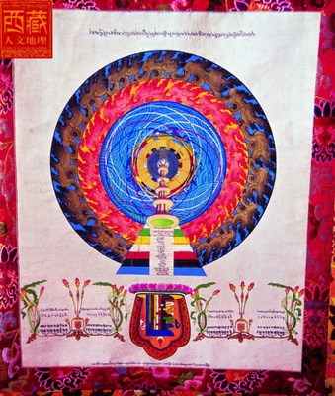藏历
为了相应地配合太阳日与太阴日之间的日序。便出现了“闰日和差日”，月的大小就依据同日和差日来解决。有差日无闰日或差日多于闰日的月份为小月，每月29天；闰差相抵或无闰日、无差日的月份为大月，每月30天。闰日与基日根据什么法则来规定呢？藏族学者自己编著的《时轮历精要》归纳出了简明扼要的口诀，即“重者去大，缺者重小”。两句话的第四个字表示天文历算中给出的日曜（星期）序数，第三个字代表历书中的日期，第四个字代表先后两天太阴日结束时刻数值的大小。日曜次序出现重复者就要把太阳日序去掉一个，日曜次序出现短缺者就增补一个太阳日序，主要依据日曜序数来保持日期的连续性。
藏传时轮历法中最重要的内容是“五要素”和“三日算”。五要素或称为“五括”：①曜（指太阴日结束的时刻）；②日期（指日期与喜、善、胜、定、满五名称的配合）；③星宿（指太阳日月宿，也就是当天太阳日开始时月亮所在之宿）；④“会合“（由定日与月宿合和而成）；⑤“作用”（指作用的前后分）。①②③是历算中的科学成分；④⑤与占卜之术有关。“三日算”指太阳日（从头天天明到第二日天明为一完整太阳日）、太阴日（指月亮运行白分、黑分弧长的各1/15所需的时间长度）、宫日（指太阳通过一宫所需的135弧刻时间长度的1/30）。以上的“闰日和差日”设置、五括和三日算，是藏传时轮历法计算的最根本基础，被称为“历算要害”。其中“三日算”在推算五星运行时，往往3种算法同时进行，起到相互复核的作用。
时轮历还有3种年、月、日，各有太阳、太阴、宫的名称，其比例关系是：
1太阳年=12太阳月=360太阳日
1太阴年=12太阴月=360太阴日
1宫年=12宫月=360宫日
65宫日=67太阴日
64太阴日≈63太阳日

时轮历恒星年
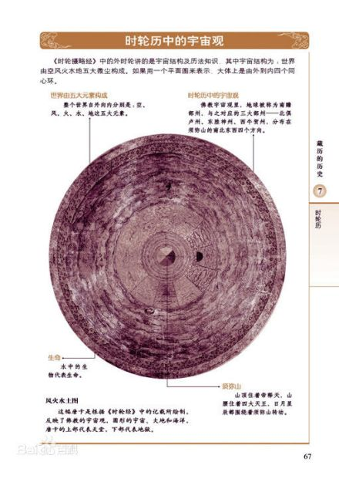时轮历宇宙观
时轮历中所说的宫年就是现代所说的恒星年。在时轮历中恒星年与回归年不分，只用宫年。在实际推算中，作用最大的是宫年、太阳日、太阴月和太阴日四要素，而时轮历中的太阳年和太阳月在天文学上没有什么实际意义。
时轮历中不仅有七曜，还有两个假想的天体，即罗睺、劫火（罗睺尾）。时轮历中视罗睺与其他天体一样，罗睺的方位以黄经表示，以周长27宿相减，所得结果在时轮历中称为“罗睺头”，与之相对的称“罗睺尾”，相当于天文学上的黄白升交点和降交点。时轮历中的长尾彗星就是九曜中的计都。
藏传时轮历中预报日食、月食的方法，计算简明扼要而方便，并有一定准确性。推算过程是：先由积月除以罗睺的周期，商余化成日数，然后若推算日食加30日，推算月食加15日，再乘以罗睺每日运行的度数得到罗睺头数值（在此数值上以半周相加，则得到罗睺尾的数值）；接着求出太阳、月亮的黄经，以太阳、月亮的黄经与罗睺头、尾数值中最为接近者相减；最后以所得差数来判断有无日、月食。这对于日、月食发生时刻进行预报是很方便的。因为时轮历的运算法则规定：当白月完结时，也就是第15个太阴日结束时，这时日、月黄经正好相差半周，因而月食永远发生在第15个太阴日结束之时；当黑月完结时，也就是当月的最后一天的大阴日结束时，日、月正好同经。日食也只能发生在这一时刻。如此，就能比较容易地预测日食、月食是否发生，并能计定食甚时刻。总之，藏传时轮历已拥有一套系统的日食、月食推算方法，能够判断食限的数值、交食发生的时刻、食延时间、入食方向。食分大小等。这些对于古代天文学来说，已是一种相当先进的方法了。

与汉历异同
“年”的相同与差异：
在汉文化里年异于岁，年在丰收。而汉藏语系在年上有大体相同的观念。相传在很久以前，藏民每当庄稼成熟收获时，藏民们就会载歌载舞，欢庆丰收，年复一年，藏民就把麦子成熟的时候，作为一年的开始。
农历的相同与差异：
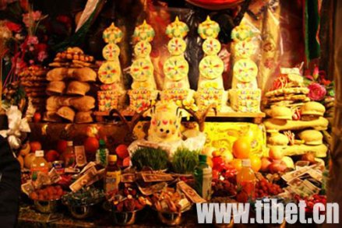藏历初一祈福
对于藏传时轮历法（藏历的农历）而言，在推算回归年和朔望月的长度、安排大小月、设置闰月这些最基本的历法内容方面，都曾吸收了汉族历法的先进性而使其更加准确。典型的如以汉族历法中的“以无中气之月为闰月”的原则调整时轮历。在推算过程中以某月的中气出现于该月的最后一天以定下月为闰月。藏族历算家称此为“聪明人的办法”，而加以采用。当然在实际推算中中气仍沿用时轮历的数据，所以闰月的设置仍与汉族农历有别。
藏历时轮历正月初一为藏历新年，由于与农历算法不同，藏历新年和农历新年的日期不完全相同，一般会有四种情况：即藏历新年初一和农历大年初一即春节 完全重合（例如公元2017年和2018年的大年初一）、相差一天、相差一个月或相差一个月零一天。

实际使用
播报
编辑
天文历算学在藏族人民的实际生活中应用范围很广，如授时、编制历法、测定方位等。其内容不仅仅是探讨天体运行和大自然变化的规律，而且还探讨疾病的诊断治疗与季节气候变化的密切关系（学习者有兼学医、算的传统，西藏天文历算研究所一直隶属藏医院领导）。藏历的另一个重要内容就是气象预报。藏族古代就发明了许多气象预测方法，如通过观察植物、动物、河水、星体、冰床、云的颜色和形状、风的方向等来判断气象变化；通过对狐日、鸟日、正日、觜日、两至日、室壁日、白胶日等期间天气状况的观察和分析，结合狮座图、乌龟图以及五星运动值等预测来年天气状况，诸如有无雪灾、冰雹、霜露、旱涝及地震等自然灾害。又根据野鸭、杜鹃鸟、戴胜鸟、大雁、乌鸦、燕子等候鸟的季节性活动时间来安排西藏各地的早、中、晚播等农事活动等。这种方法仍然广泛使用于广大的农村牧区。
此外，藏历还包括五行、七曜、八卦、九宫、十二生肖、二十四节气、六十周年、春牛芒神、韵律占、身命气云、堪舆风水等依附的内容。

赛马会
每年藏历六月举行的赛马会是藏北草原规模盛大的传统节日，又称“草原盛会”，为期5－15天不等。其中，以那曲赛马会规模最大。节日期间，藏北各地的牧民穿着色彩鲜艳的节日盛装，带着丰盛的食物，支起漂亮的帐篷，骑着骏马，从四面八方涌向赛场。

预报天气和地震
这些都是在广大藏族人民创造的基础上，又不断地沿用、吸收和借鉴来自印度、内地及别的地区的天文知识，而逐渐发展形成规模和系统的。

